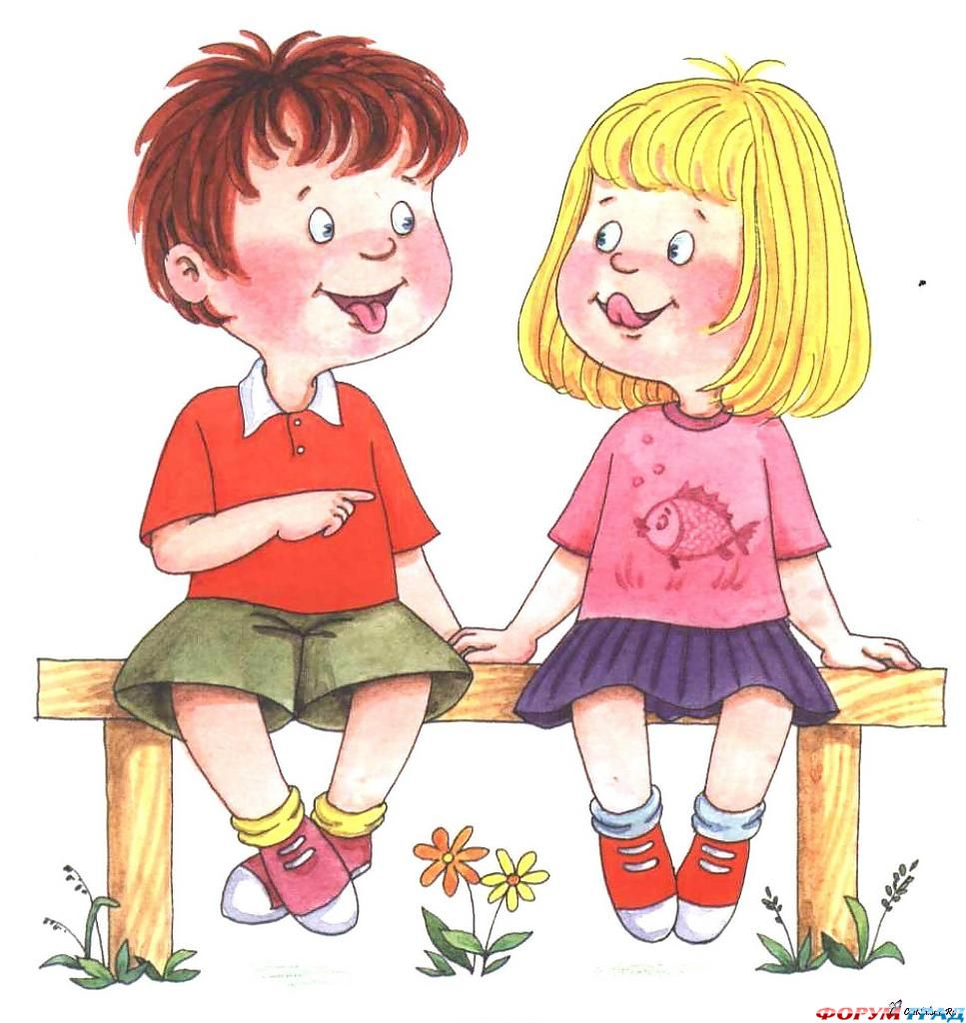
Консультация для родителей
Развитие связной речи у детей
младшего и среднего возраста.

Подготовила учитель-логопед
Задыхина М.Н.

Для развития связной речи необходимо формировать у детей умение понимать образную речь, вступать в диалог со взрослыми и сверстниками, отвечать на вопросы. Для детей младшего дошкольного возраста наиболее доступна диалогическая речь, поскольку в естественных условиях восприятия овладение языком идёт именно на основе диалога. Поэтому особое место в системе работы по развитию речи этого возраста занимают литературные произведения устного народного творчества.
Ребёнок проходит огромный путь от манипуляции игрушкой к участию в диалоге, сценках. Игры с куклами настольного театра побуждают к сочинению вначале диалогов, затем коротких рассказов, развивают фантазию, воображение, эмоциональность речи. Игры с ряжением развивают у детей способность к импровизации: ведь у каждого получается свой «петушок» или своя «курочка»? Для развития творческих способностей и связной речи в процессе ряжения и обыгрывания наиболее эффективны следующие виды игровой деятельности: кукольный театр, дидактические игры; игры – занятия; игры – инсценировки, подвижные игры с ряжением.
Для обыгрывания подойдут стихи А.Барто из цикла «Игрушки», потешки, короткие стихи, песенки. Удобно для обыгрывания использовать плоскостной театр, театр игрушки, театр картинок на фланелеграфе, магнитный театр, театр варежек, пальчиковый, с куклами би-ба-бо.
С помощью игр – превращений ребёнок учится быть эмоциональным и в речи и в показе движений. Инсценирование потешек, коротких стихотворений перерастает в инсценирование по мотивам сказок.
Дети с удовольствием перевоплощаются в лисичку, художника, надевая на себя «маску» этого героя, они высказываются от его имени, включая, таким образом, своё творческое воображение и мышление, которые в свою очередь активизируют словесное творчество.
Игры с песком не только позитивно влияют на эмоциональное состояние детей, но и являются отличным средством развития связной речи: здесь также может происходить «проигрывание, проживание» игровых и сказочных сюжетов; описание игрушек, составление творческих рассказов.

Игра «Отпечатки наших рук»
Цель: развивать тактильно-кинестетическую чувствительность, навыки связной речи.
Описание: Начинает игру взрослый, он поглаживает поверхность песка, постепенно усложняя траекторию движений; рассказывает о своих ощущениях и просит ребёнка следовать его примеру.

Игра «Что спрятано в песке?»
Цель: совершенствовать навыки связной, монологической речи, тактильно-кинестетическую чувствительность, воображения.
Описание: ребёнку предлагается найти в песке игрушку, определить её контуры, не вынимая на поверхность, описывая свои действия, назвать.

Игра «Мой клад» (средний возраст)
Цель: совершенствовать навыки связной, монологической речи, тактильно-кинестетическую чувствительность, воображения.
Описание: ребёнок зарывает предмет в песок и, описывает его, не называя. Дети должны отгадать и найти спрятанную вещь.

